ПРОВЕРКА В ОТНОШЕНИИ ООО «УК «Комфорт Л»
В Госжилинспекцию поступило обращение от жителей, проживающих по адресу: г. Липецк, ул. Терешковой, д. 17, по вопросу проведения профилактического ремонта входной группы.
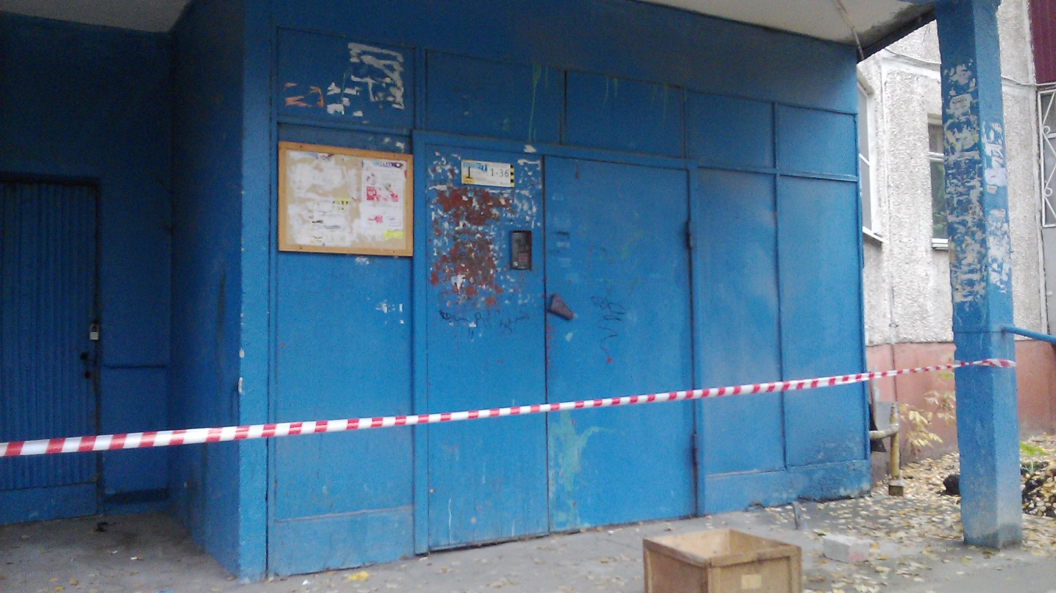

Госжилинспекцией проведена внеплановая проверка, по результатам которой ООО «УК Комфорт Л» выдано предписание об устранении выявленных нарушений.
В настоящее время, ранее выданное предписание выполнено, произведен профилактический ремонт входной группы.
